製品カテゴリー |  | 共通 |  |  |  | 河川・砂防 |  | 道路・公園 |  |  | 建築物 |  |  | その他
掲載年月 |  | 平成17年4月
製品名及び特徴を表すキーワード |  | ｢ＳＳＤ改良土｣建設汚泥を利用した改良土
セメントが４～６％添加した改良土
セメントが入っていない改良土
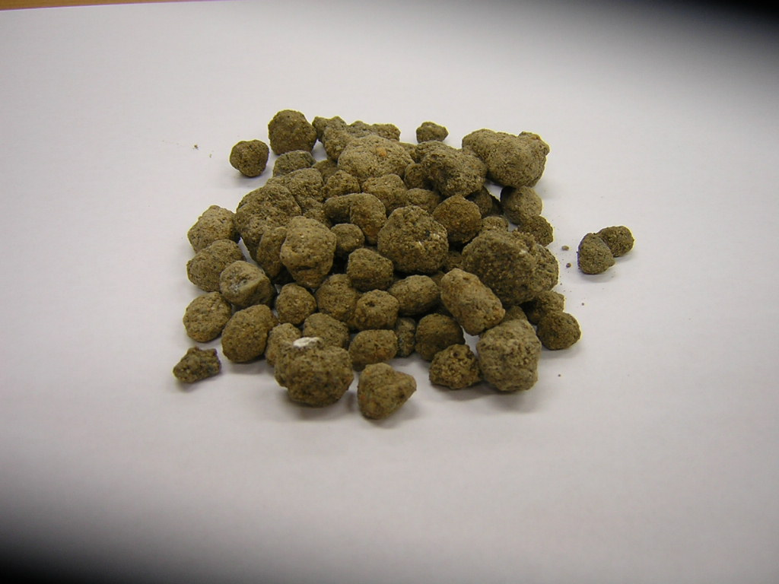
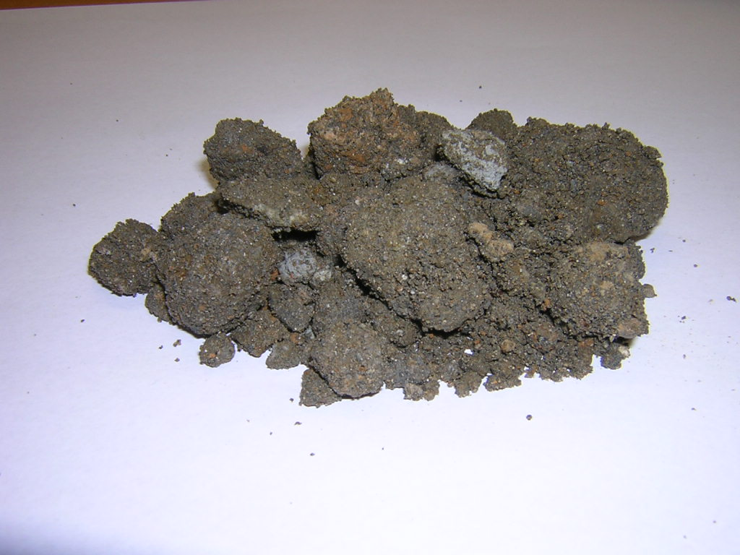
特徴・セールスポイント
建設汚泥等を利用した改良土で、現状埋立処分されていた建設汚泥をリサイクルすることで環境負荷を低減し、埋立処分場の延命化が見込まれます。又、セメント添加量を調整する事で、路床材などの強度を求められる材料にも使用することが可能です。

製品開発にあたり支援を受けた主な公的機関とその支援内容又は共同開発者
製品評価の状況 |  |  | リサイクル  認定製品 |  |  |  | ＮＥＴＩＳ  登録ＮＯ  （ ） |  |  | 建設技術  審査証明済み  （ ） |  |  | 特許・  実用新案権  取得済
製品区分 | 土木資材・製品 |  |  |  | 機械システム |  |  |  | 仮設材や  作業機械 |  |  | その他
会社名 |  |  |  | 株式会社アース・コーポレーション
住所 |  |  |  | 富山県射水郡小杉町入会地字東笹鎌野2-1
電話番号 |  |  |  | 0766-56-7890
E-mail |  |  |  | earth@blue.hokuriku.ne.jp

